**ME209 第9周会议记录**

**第1组：张泽楷、徐文焯、易俊杰、邵昊南**

**组会时间：2020.11.7**

**地点：学生创新中心B楼**

**参加人员：全员参加**

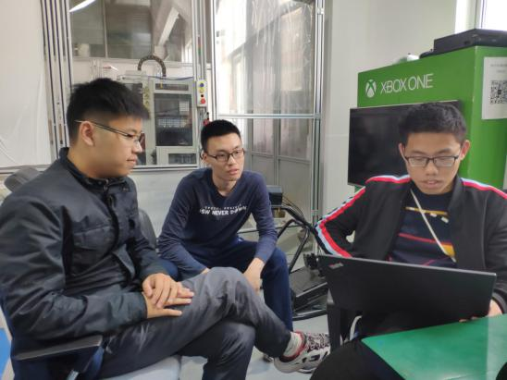（易俊杰因感冒采取微信电话形式参与会议）

**一、本周议题：**检查任务情况

**二、主要讨论内容:**

1. 审核了上周安排任务的完成情况，目前已初步完成主要箱体的建模工作，在设计箱体时预留了一些空间，后期设计走线可能成为技术难点；
2. 已购买可能符合预期的电机，并购买了航模电池，计划进行一些简单的测试；

（3）修正了之前建模中存在的齿轮打齿问题；

**三、结论：**任务进度基本处于正常状态。

**四、下周工作安排：**继续按照分工执行。